**PROYECTO - CINEMANIACS**

**Integrantes:**

A continuación, se señalan los integrantes y los roles que se desempeñarán para el desarrollo del proyecto:

- Felipe Rodríguez Arrieta (Gestor BD).

- Luisa Michel Riascos García (Tester).

- Juan Felipe Pérez Suarez (Frontend).

- Nicolas Méndez Farias (Backend).

- Stefany Rodríguez Guio (Gestor del proyecto).

**Descripción del proyecto:**

El proyecto tiene como fin crear una página web que permita la reserva de películas, en la cual, el usuario podrá ingresar, seleccionar la película que desea ver, el horario y las sillas. En consecuencia, la página indica la sala donde se presentará la función, y arrojará un código de reserva, con el cual el cliente podrá acercarse de forma presencial a las taquillas del cine y pagar su reserva.

**GESTIÓN DE CONFIGURACIÓN**

Selección de editor de código: **Visual Studio Code**

Extensiones:

* Tabnine AI Autocomplete: Autocompleta código.

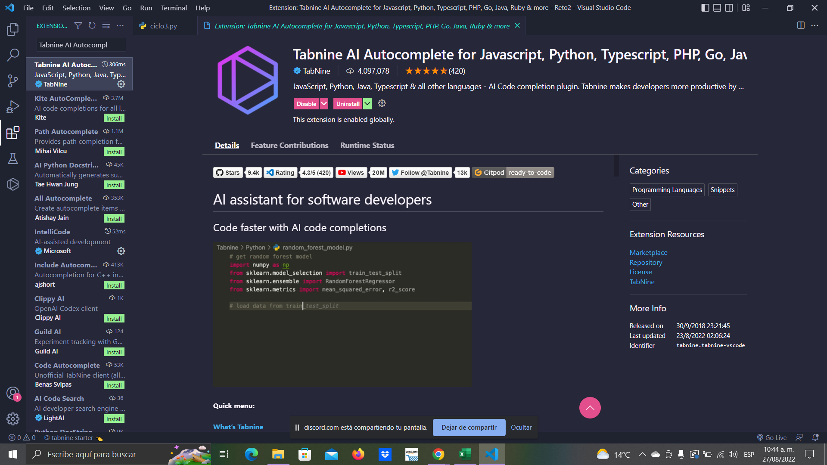

Tabnine nos ayuda a autocompletar el código relacionado en los lenguajes Javascript, Phyton, Java, Typescript, entre otros.

* Indent-rainbow: Añade color a la indexación.

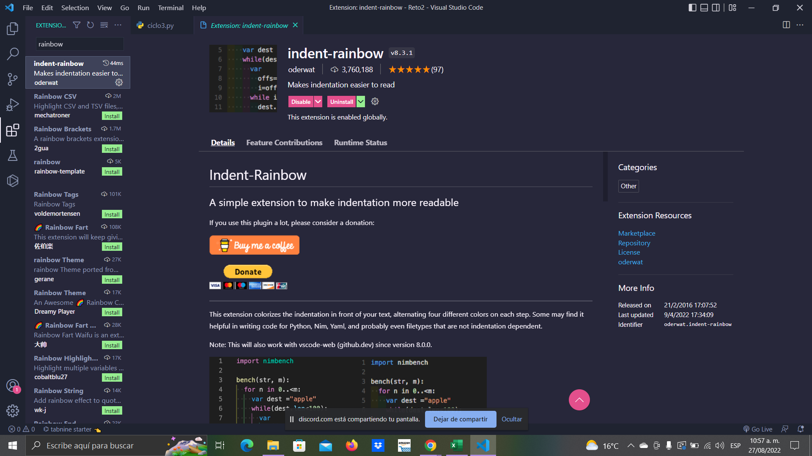

Está extensión permite identificar por medio de sombreado de colores las diferentes líneas de código que se utilicen.

**Gestión de configuración de Python**

* Python: Instala extensión de Python VSC.

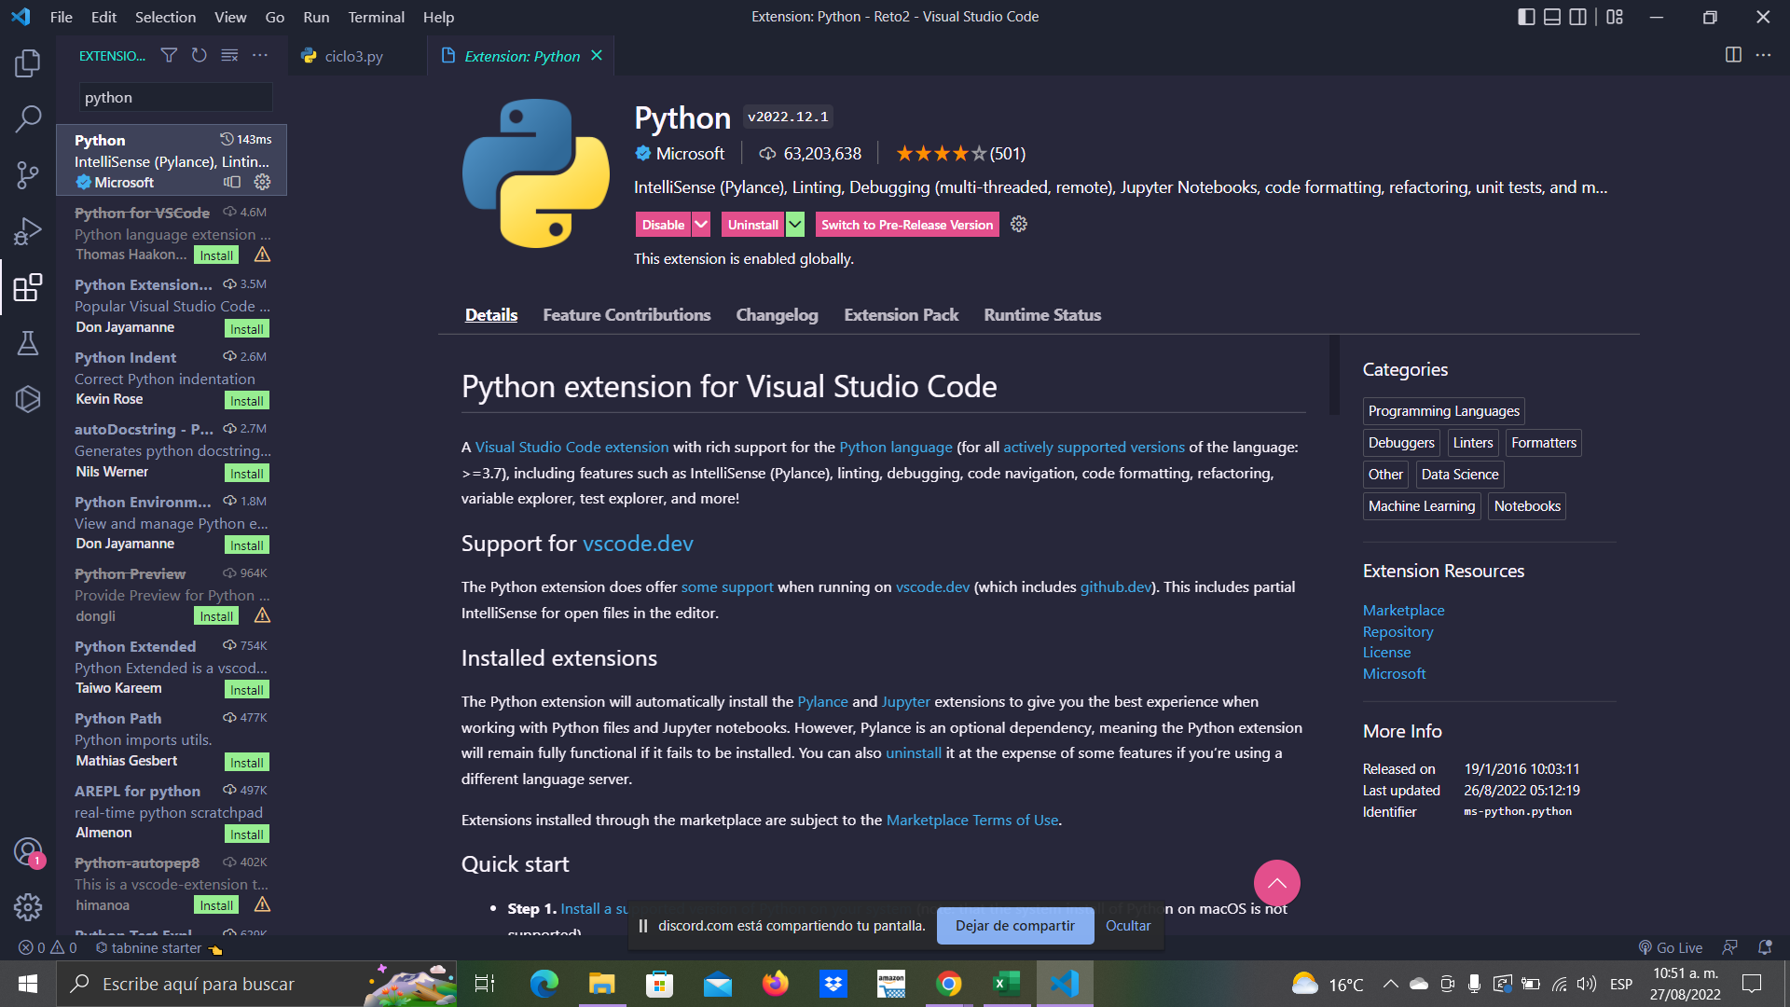

Para el desarrollo del proyecto se utilizará el lenguaje de programación Python.

* Django:

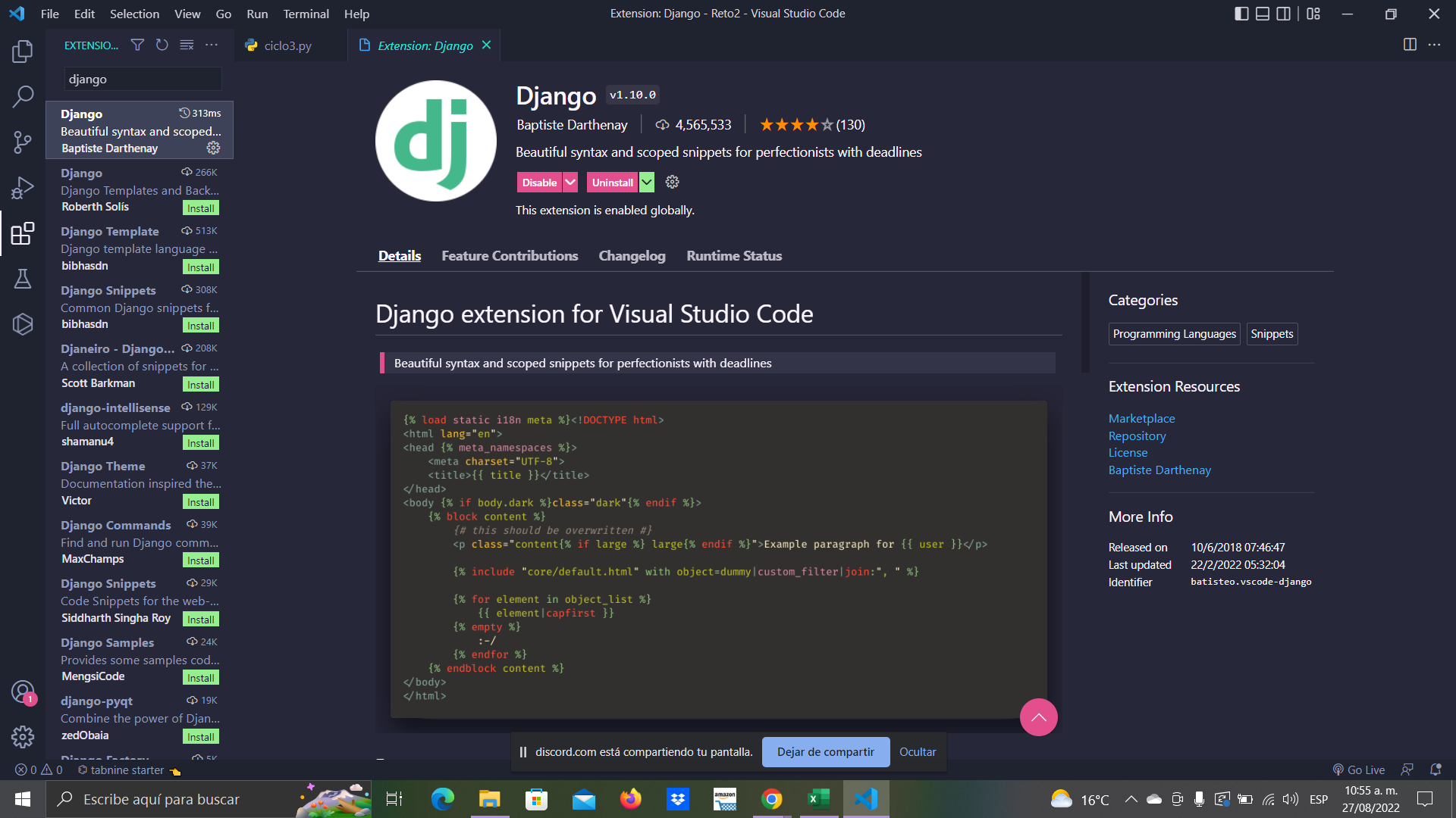

Nos permite realizar una administración completa, que nos permitirá diseñar el frontend de la página.

* GIT: <https://github.com/JhonFelix1234643/Proyecto.git>

Es un software que nos permite el desarrollo de proyectos, y maneja funcionalidades que sirven para revisar las diferentes versiones trabajadas.

**TRELLO**

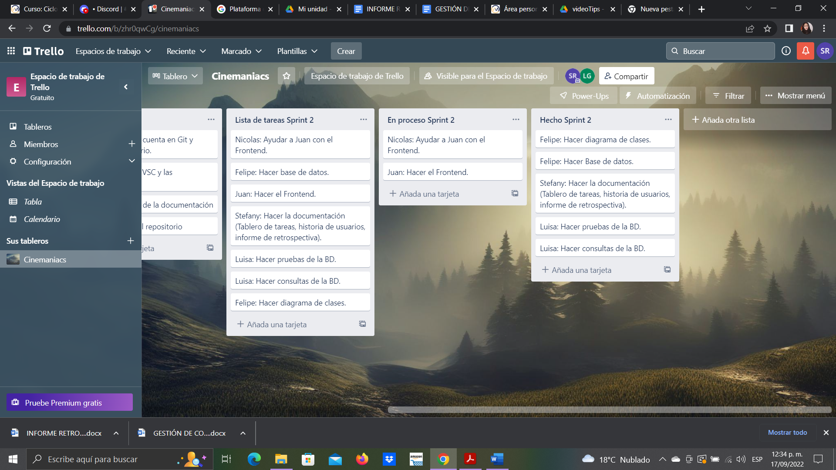

**DRIAGRAMA DE CLASES**

